Gestion de l’emploi du temps de l’université

Cahier des charges et conception détaillée

17/02/2012

Polytech'Montpellier

Gao Cheng-Yang, Genieys irvin, Maby Simon, Morales Anthony

Table des matières

I. Cahier des charges 3

1. Introduction 3

2. Description de l’université 3

3. Contexte et environnement 3

A. Vocabulaire 3

B. Existant 3

C. Problème 3

D. Objectifs du projet 4

E. Contraintes 4

F. Limites du projet 4

G. Equipe 5

4. Fonctionnalités 5

A. Fonctionnalités de l’enseignant 5

B. Fonctionnalité du responsable 6

C. Fonctionnalités générales 6

II. Uses Cases 7

III. Diagramme des classes 12

Description du diagramme des classes : 13

IV. Diagrammes d’activité 20

A. Réservation d’une salle 20

B. Réservation d’un responsable 22

V. Diagrammes de machine-état 24

A. Séance 24

B. Enseignant 25

VI. Diagramme de séquence 27

A. Réservation d’une séance par un enseignant 27

B. Validation d’une séance par un responsable 28

C. Demande de réservation pour une salle hors enseignement 30

D. Validation d’une réservation par un responsable 31

VII. Conclusion 32

# Cahier des charges

## Introduction

Suite  la demande du responsable des systèmes d’information de l’université, nous devons mettre en place un système d’information capable de gérer les ressources humaines et matérielles de l’université afin d’établir un planning des enseignements.

Pour cela nous devons nous baser sur les différents entretiens que l’on a eus avec la direction des systèmes d’information de l’université et les informations complémentaire apportées par notre responsable de projet Mr Sala.

## Description de l’université

L’UM2 est une université de recherche qui couvre l’ensemble des champs scientifiques et technologique. Il y a près de 4500 personnels qui participent à la vie de l’établissement. L’université accueille environ 15000 étudiants répartis en sein de huit composantes de formation.

## Contexte et environnement

### Vocabulaire

Un enseignant est soit titulaire soit vacataire. Il correspond à une catégorie dont chacune possède des caractéristiques propres notamment le nombre d’heure à effectuer.

Une séance correspond à l’accord d’une promotion avec un enseignant à un moment donné dans un lieu donné. Elle est dirigée sous différentes formes : travaux dirigés, travaux pratiques, et cours. Il peut être mixte, c’est à dire, composé de moitié cours moitié travaux dirigés.

L’université est composé de composante celle-ci partagé en département qui elle-même sont divisés en étape puis en semestre et enfin en unité d’enseignements. La matière fait partie de l’unité d’enseignement.

### Existant

Actuellement, un outil de planning existe déjà pour chaque composante de l’université. Le logiciel actuel fait des propositions d’amélioration des erreurs dont le but est de savoir quelle sera la solution qui posera le moins de problème.

### Problème

Plusieurs problèmes résultent de l’actuel système de gestion de l’emploi du temps. Aujourd’hui, chaque composante gère leur propre planning. C’est à dire que l’université et les différentes écoles (Polytech, IAE…) du campus Montpellier II sont indépendantes. Chaque structure gère ses ressources. Ainsi, il est difficile d’en exploiter proprement tout son potentiel. C’est à dire, qu’il y a un problème de gestion et de centralisation des ressources.

De plus, les changements dans le planning sont souvent officieux. Par exemple, si un enseignant change son planning, il doit s’arranger avec un collègue.

Ainsi, le système existant demande un travail souvent lourd, long et difficile aux responsables.

### Objectifs du projet

L’objectif premier de ce projet est de permettre aux enseignants de chaque composante, de réserver une salle à travers un outils qui permet de définir finement les droits sur les structures. Cet outil devra permettre la gestion de l’ensemble des ressources de l’université (salles, enseignant, élève) et proposer une interface de saisie ainsi qu’un algorithme d’allocation des moyens.

### Contraintes

Plusieurs contraintes ont été fixées pour que le projet corresponde aux attentes de la direction des systèmes d’information de l’université.

Il est important d’utiliser le planning actuel. Le nouveaux système doit suivre la loi du premier arrivé premier servi, c’est à dire, qu’aucun cours n’est prioritaire sur un autre.

Toute demande de réservation doit se faire par l’enseignant à son responsable hiérarchique. C’est au responsable hiérarchique d’étudier la question avec le gestionnaire et ainsi, de donner suite à cette demande.

Un premier emploi du temps est réalisé avant la rentrée de septembre grâce à un logiciel d’allocation des ressources. Puis tout au long de l’année, le planning peut être modifié par la suppression, l’ajout ou bien la modification d’un cours, sachant qu’un cours possède une durée fixée chaque année.

Une unité d’enseignement contient plusieurs matières. Une activité, quant à elle, est définie par un enseignant, une salle, une matière, un type de cours (TD,CM,Exam,TP) et un groupe ou une promo.

Il y a un service du et un service réalisé par les enseignants, de ce fait, il doit pouvoir connaître, à tous moments, ses activités et leurs détails (date, heure, durée, nombre d’heure réalisée). De plus, l’établissement doit savoir l’ensemble des activités de tous les enseignants.

Pour tout cela, il faut mettre en place une base de donnée qui sera alimentée par la suite et proposer une interface pour la réservation des salles et le report sur le planning.

### Limites du projet

Au niveau conceptuel, nous devons établir le cahier des charges ci-présent, celui-ci nous permet de fixer les règles du projet. Il est composé d’un diagramme des classes, de diagrammes de use case, qui permettent d’étudier les différents cas d’utilisation, de diagrammes d’activités correspondant aux cas d’utilisation et de diagrammes de séquences qui représentent l’utilisation des différentes méthodes du diagramme des classes.

Une fois la conception terminée, nous implémenterons la base de données sous un système de gestion de base de données (Oracle).

Enfin, nous réaliserons le développement du logiciel grâce au langage orienté objet JAVA.

A terme, nous devons rendre un logiciel capable de centraliser les informations de planning, d’allouer les moyens, et de présenter un planning.

### Equipe

Gao Chen-Yang , Genieys Irvin, Maby Simon, Morales Anthony.

## Fonctionnalités

Du cahier des charges technique, nous avons dégagé des fonctionnalités.

### Fonctionnalités de l’enseignant

#### En début d’année

En début d’année, l’enseignant saisit ses préférences pour un enseignement précis. Il rajoute à cela la longueur du créneau horaire nécessaire pour une matière.

L’enseignant peut ordonner les types d’enseignement. C’est à dire qu’il peut choisir de présenter les cours avant de faire les travaux dirigés puis les travaux pratiques ou l’inverse.

Si une matière dépend de la réalisation d’une autre matière alors les matières peuvent être ordonné par l’enseignant. En effet, il est parfois judicieux de faire les séances de conception des systèmes d’information avant les séances de conception objet.

Aussi, s’il est nécessaire de rassembler sur plus d’un créneau une matière, l’enseignant pourra l’indiquer.

Pour chaque créneau choisi, l’enseignant a la possibilité de réserver le matériel qu’il jugera utile à la bonne tenue d’une séance.

De plus, l’enseignant aura la possibilité de prévenir s’il n’est pas libre durant une ou plusieurs périodes de l’année (conférence à l’étranger, période de recherche ou bien travail à l’extérieur de l’université).

#### En cours d’année

En cours d’année, l’enseignant a accès à plusieurs fonctionnalités. Il peut voir les heures qu’il a effectuées et celle qui lui reste à réaliser. Il a la possibilité de faire des demandes à un responsable de séances, modifier ou supprimer une séance préétablie tout cela à travers l’envoie d’une notification au responsable. Au préalable, il vérifiera les créneaux disponibles avec les caractéristiques nécessaires.

Aussi, il peut voir les demandes en cours de traitement par le responsable et les supprimer le cas échéant. Il a accès aux notifications de confirmation ou de refus du responsable.

De plus, il peut accéder à son planning personnel et au planning de ses étudiants.

### Fonctionnalité du responsable

Le responsable a un rôle asynchrone par rapport à l’enseignant. Il possède des fonctionnalités pour la gestion de l’emploi du temps.

Il peut voir les notifications de demande de réservation et les traiter. Il a la possibilité de valider, de refuser ou de transmettre à son supérieur une demande, par notification à la personne concernée. Une fois la demande acceptée, il doit pouvoir choisir une salle correspondant à la demande en ayant au préalable vérifié les disponibilités des salles suivant les caractéristiques demandées.

Il peut voir les demandes effectuées à un supérieur et les supprimer si nécessaire.

Il doit avoir accès aux heures effectués et dues d’un enseignant, ainsi qu’au planning des enseignants et des étudiants.

### Fonctionnalités générales

Toute personne enregistrée dans le système peut demander la réservation d’une salle pour un évènement comme une réunion par exemple.

# Uses Cases

## 1/ Cas d’une utilisation du logiciel de gestion en cours d’année :

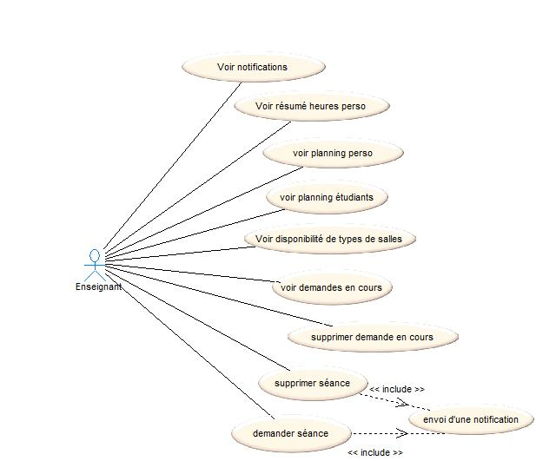Nous sommes ici dans le cas d’une utilisation en cours d’année, c’est-à-dire après le calcul de l’emploi du temps initial et la gestion humaine des conflits restants. Les utilisateurs sont loggés dans le système et l’outil mis à disposition a pour objectif principal de gérer les demandes de réservations de salles de la part des enseignants.

Enseignant :

Les notifications permettent à l’enseignant connecté de consulter les réponses qui lui ont été adressées, positives ou négatives. Ces réponses peuvent être accompagnées d’un message du responsable.

L’enseignant peut consulter l’état de son service en nombre d’heures : un récapitulatif lui sera mis à disposition ainsi qu’un outil sélectif lui permettant de voir le nombre d’heures programmées, faites et restantes selon des critères choisis (par matières, par TD/ cours, par groupe d’étudiant…).

Il peut également consulter son planning perso et le planning des étudiants.

Le cas « voir disponibilité de types de salles » permet à un enseignant de faire des demandes intelligentes. En effet, ce cas lui permet de consulter la disponibilité de certains types de salles au cours d’une semaine. Dans le cas contraire l’enseignant pourrait faire des demandes impossibles et devrait chercher par tâtonnement. Les enseignants ne peuvent pas consulter précisément les noms des salles disponibles mais peuvent indiquer les caractéristiques souhaitées, et recouper leurs disponibilités personnelles avec celles des étudiants.

Les demandes en cours non traitées sont visibles et peuvent être supprimées si l’enseignant change d’avis.

Un enseignant peut supprimer une séance ou en demander une ce qui entraine l’envoie d’une notification.

**La demande d’une séance peut être de deux types :** Demande d’une salle à un créneau et une date (pour une réunion par exemple) ou bien demande d’une salle pour une séance d’enseignement avec un groupe d’étudiant. Dans les deux cas, un enseignant ne peut pas demander de salle en particulier mais seulement indiquer les caractéristiques souhaitées, c’est le responsable qui choisira la salle.

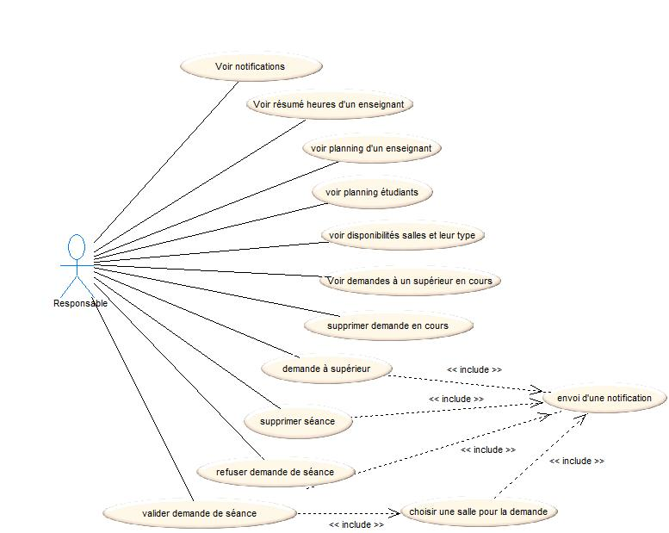Responsable :

Les cas d’utilisation sont les mêmes que pour un enseignant à la différence que ceux-ci bénéficient d’un statut « administrateur ». En effet, un responsable peut consulter tous les emplois du temps des enseignants, consulter le récapitulatif de leurs services…

Le cas demande à un supérieur peut arriver lorsque un enseignant demande une séance dont les caractéristiques ne peuvent être satisfaites que par une salle d’un bâtiment sur lequel le responsable n’as pas d’autorité. Le responsable doit donc se référer à un responsable supérieur.

Les enseignants ne pouvant pas demander une salle en particulier, en cas de validation d’une demande le responsable doit choisir une salle.

## 2/ Cas d’une utilisation avant le début d’année : saisie des données pour le programme de calcul de l’emploi du temps intermédiaire

Cette étape a lieu avant la résolution par des moyens humains des problèmes qui subsistent après la phase de calcul.

Il s’agit dont des cas où les utilisateurs rentrent dans le programme les données qui vont être utiles au calcul d’un emploi du temps non définitif.

Ces données sont décomposées en deux parties :

1. D’abord les données relatives aux *programmes* et les enseignants qui les enseignent.

Ces données sont saisies par l’administration une fois que le programme pédagogique est voté par le conseil d’administration. Ceci ne constitue pas de use case particulier, ou en tout cas la description de telles saisies de données serait trop lourde pour être intéressante. En effet, il faut simplement rentrer toutes les données dans le programme, or un use case sert à trouver les limites des cas d’utilisation et à expliciter les cas auxquels nous n’avions pensé de prime abord, on comprend donc que ces saisies ne constituent pas de use case puisque nous les connaissons de façon précise et exhaustive.

L’administration doit saisir :

Chaque maquette, chaque enseignant responsable de chaque matière, le nombre d’heures de cours et de TD correspondant, les promos concernées, les groupes d’étudiants composants ces promos (combien de groupes, quelles tailles ?), les UE concernant ces matières, les sections dont dépendent ces maquettes, les départements dont dépendent ces sections etc etc.

Evidemment, les années universitaires consécutives ayant de nombreux points communs, ces saisies peuvent être alternativement considérées comme des modifications de données existantes.

1. Ensuite, les données relatives aux préférences des enseignants.

Ces données sont saisies par les enseignants eux même et constituent l’objet d’un use case intéressant mettant en évidence les cas d’utilisation concrets et non précisément connus avant l’analyse.

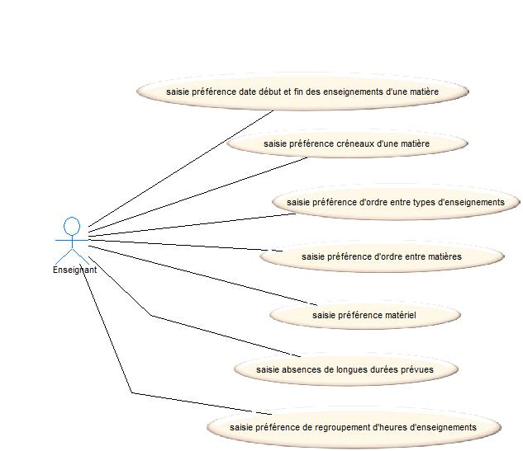Les différentes préférences des enseignants permettront d’optimiser le calcul afin d’éviter de trop nombreuses modification manuelles post calculatoires. On peut en particulier observer qu’un enseignant a la possibilité de saisir une absence prolongée, ou sa préférence pour les salles disposant d’un certain matériel. Il peut également faire part de sa volonté de faire cours 3heure d’affilée (saisie préférence regroupement heures d’enseignement) ou bien de faire 10 heures de cours avant le début du premier TD (saisie préférence entre ordre type d’enseignement).

Ces opérations nécessitent comme toujours de se *logger*.

# Diagramme des classes

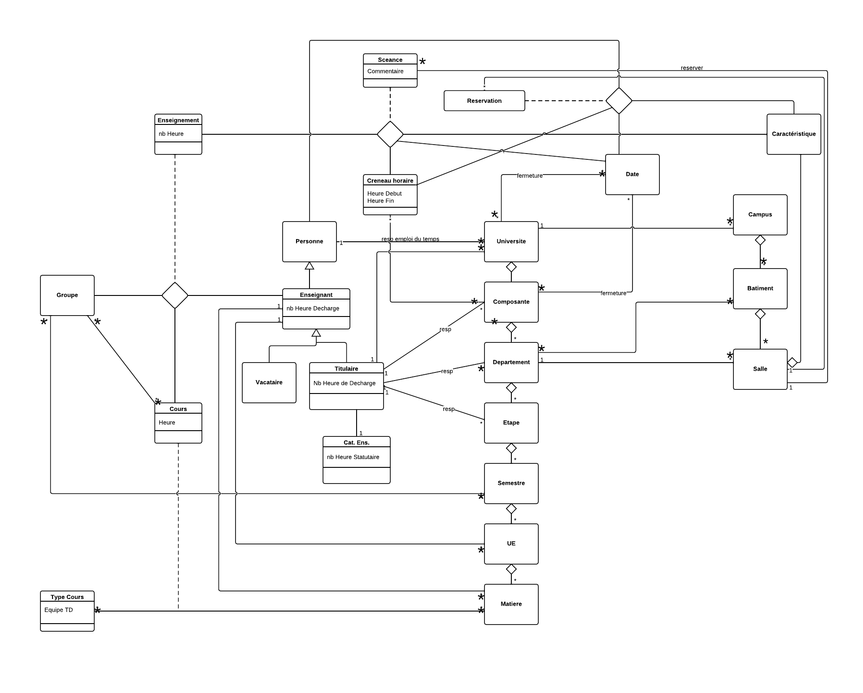

# Description du diagramme des classes :

Personne :

*Description :*

Cette classe représente le concept de personne, cela peut donc décrire toute personne souhaitant accéder au service de gestion de l’emploi du temps (enseignant, responsable …).

*Attributs :*

- nom

- prenom

- mail

- telephone

*Méthodes :*

* envoyerDemande(Seance s, String message) : envoie une demande séance à la personne
* envoyerDemande(Reservation r, String message) : envoie une demande de réservation à la personne.
* envoyerReponse(Reservation r, String message) : envoie une réponse à une demande de réservation.

Enseignant :

*Description :*

Cette classe sert à représenter un enseignant de l’université qu’il soit vacataire ou titulaire.

*Attributs :*

- nbHeureDecharge : représente le nombre d’heure de décharge propre à l’enseignant.

*Méthodes :*

* envoyerReponse(Seance s, String message) : envoie une réponse à l’enseignant pour une demande de séance.

Titulaire :

*Description :*

Cette classe représente un enseignant titulaire c’est à dire rattaché à l’université montpellier II.

Vacataire :

*Description :*

Cette classe représente un enseignant vacataire c’est à dire tout enseignant qui travaille à l’um2 mais est rattaché à une autre université.

CategorieEnseignant **:**

*Description :*

Cette classe représente la catégorie d’un enseignant (Maitre de conférence, Enseignant chercheur …)

*Attributs :*

- Libelle

- nbHeureStatutaire : représente le nombre d’heure statutaire lié à la catégorie.

Université **:**

*Description :*

Cette classe représente l’université montpellier II.

*Attributs :*

- nom

Composante :

*Description :*

Cette classe représente une composante de l’université par exemple Polytech.

*Attributs :*

- nomComp

Département :

*Description :*

Cette classe décrit un département pour une composante donnée par exemple pour la composante Polytech nous aurons comme departements IG, ERII...

*Attributs :*

- nomDept

Etape :

*Description :*

Représente une étape pour une composante donnée , par exemple pour le département IG de Polytech les étapes seront IG3, IG4 et IG5.

*Attributs :*

- nomEtape

Semestre **:**

*Description :*

Décrit un semestre d’étude.

*Attributs :*

- numSemestre

UE :

*Description :*

Cette classe représente une UE pour un semestre donné.

*Attributs :*

-codeUE

- libelleUE

-coefficient

Matière :

*Description :*

Représente une matière contenu dans une UE donnée. (exemple : Conception par Objets)

*Attributs :*

- codeMatiere

- libelleMatiere

-coefficient

TypeCours :

*Description :*

Cette classe sert à décrire le type d’un enseignement (TD, TP, CM).

*Attributs :*

- libelleType

Cours :

*Description :*

Cette classe sert à décrire dans la maquette d’un semestre le nombre d’heures associées à chaque type de cours d’une matière.

*Attributs :*

- nbHeures

Groupe :

*Description :*

Décrit une groupe d’étudiants pour une étape donnée. (ex : GR1, GR2, CLASSE_ENTIERE...)

*Attributs :*

- libelleGroupe

Enseignement :

*Description :*

Cette classe décrit une séance de cours qui n’a pas encore été planifié, c’est à dire pour laquelle aucune date et aucune salle n’ont été affectées.

*Attributs :*

- nbHeures

CréneauHoraire :

*Description :*

Cette classe représente un créneau horaire (ex: 8h00-9h30)

*Attributs :*

- heureDebut

- heureFin

Séance :

*Description :*

Cette classe est créée lors de la demande de réservation d’une salle pour un enseignement, c’est à dire par un enseignant pour un groupe et un cours. Lors de la demande un enseignant peut laisser un commentaire.

*Attributs :*

- Commentaire

*Méthodes :*

* attribuerSalle(Salle s) : attribue une salle à la séance.

Réservation :

*Description :*

Cette classe est créée lors de la demande de réservation d’une salle hors enseignement par exemple pour une réunion. Ce type de demande n’est pas réservée aux enseignant mais à toutes les personnes enregistrées dans le système.

*Attributs :*

- Commentaire

*Méthodes :*

* attribuerSalle(Salle s) : attribue une salle à la réservation.

Date :

*Description :*

Cette classe représente une date.

*Attributs :*

- date

Salle :

*Description :*

Cette classe représente une salle pouvant être réservée via le système.

*Attributs :*

- numeroSalle

Caractéristique :

*Description :*

Cette classe sert à décrire une caractéristique de salle (présence d’un rétroprojecteur...). Une salle possédera zéro à plusieurs caractéristiques.

*Attributs :*

- libelleCaracteristique

Campus :

*Description :*

Désigne le campus rattaché à l’université

*Attributs :*

- nomCampus

Batiment :

*Description :*

Cette classe désigne un bâtiment de l’université, un batiment contiendra des salles.

*Attributs :*

- nomBatiment

# Diagrammes d’activité

### Réservation d’une salle

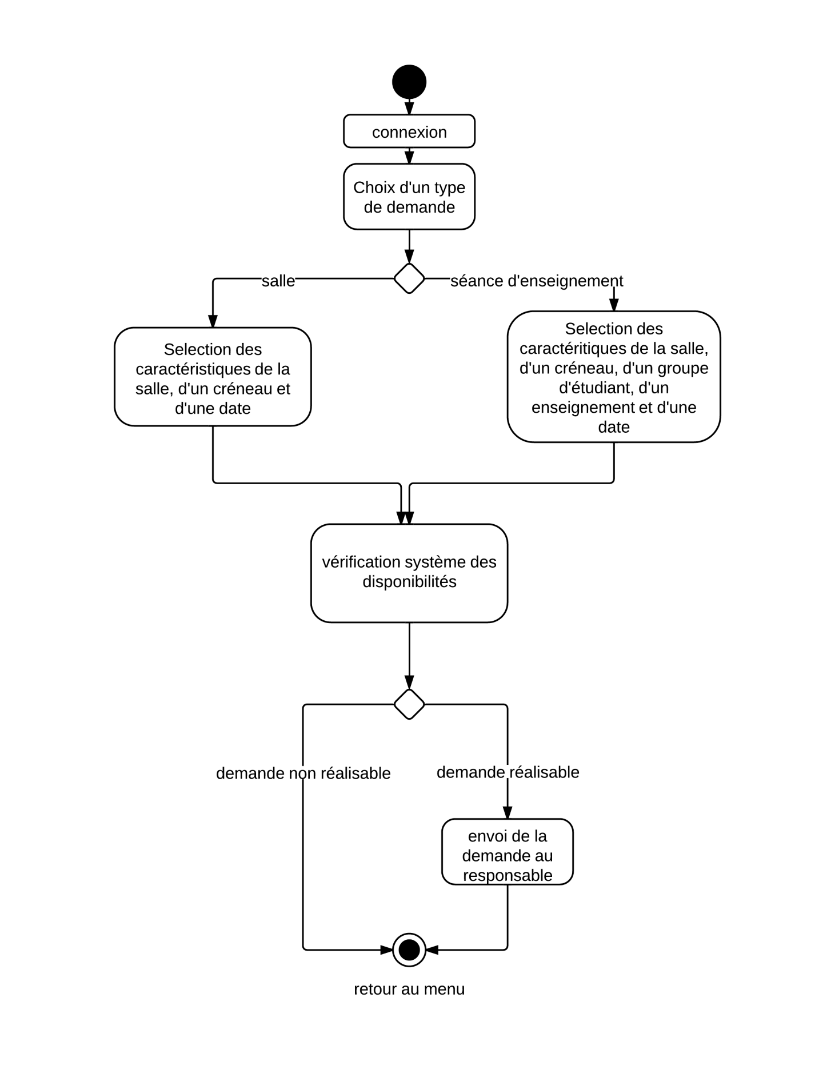

Un enseignant peut faire deux types de demandes. Une demande pour une salle seulement, ou bien une demande pour une séance d’un enseignement avec un groupe d’étudiants.

Il ne peut pas choisir la salle directement mais il peut spécifier les caractéristiques dont il souhaite disposer.

Une fois cette demande remplie, le système doit vérifier si la demande est réalisable : le créneau est-il bien disponible ? Existe –t-il une salle avec de telles caractéristiques pour ce créneau ? L’enseignant a-t-il déjà toutes ses heures de programmées ? Les étudiants sont-ils disponibles ?Si toutes les conditions sont remplies la demande est alors «réalisable » et elle est envoyée au responsable.

Ce diagramme ne prend pas compte les problèmes d’interfaces qui peuvent gêner la description du processus de réservation alors qu’ils n’ont aucun lien. En particulier, il ne signale pas que l’enseignant peut quitter la procédure à tout moment et que la connexion aboutit au menu sur lequel il peut se rediriger n’importe quand.

D’autre part il est mis à la disposition de l’enseignant une palette d’outils complémentaires qui peuvent l’aider dans sa demande. Ces outils sont accessibles par le menu et peuvent faire partie du processus humain de réservation d’une salle. Par exemple, et en accord avec la description des cas d’utilisation, il peut consulter tous les plannings de ses élèves ou voir s’il y a des salles d’un certain type disponibles aux créneaux d’une semaine donnée. Ce processus ne concerne pas le système et est facultatif, il n’est pas représenté.

L’étape « vérification système des disponibilités » pourra être simultanée à la sélection des caractéristiques afin d’aider l’enseignant à ne pas faire des demandes irréalistes. Les seules sélections possibles seront alors proposées par le système et seront évidemment toutes réalisables.

Enfin, il est à noter que le fait de faire une demande n’entraine aucune pré-réservation : le premier responsable à valider la demande obtient à l’enseignant la priorité.

### Réservation d’un responsable

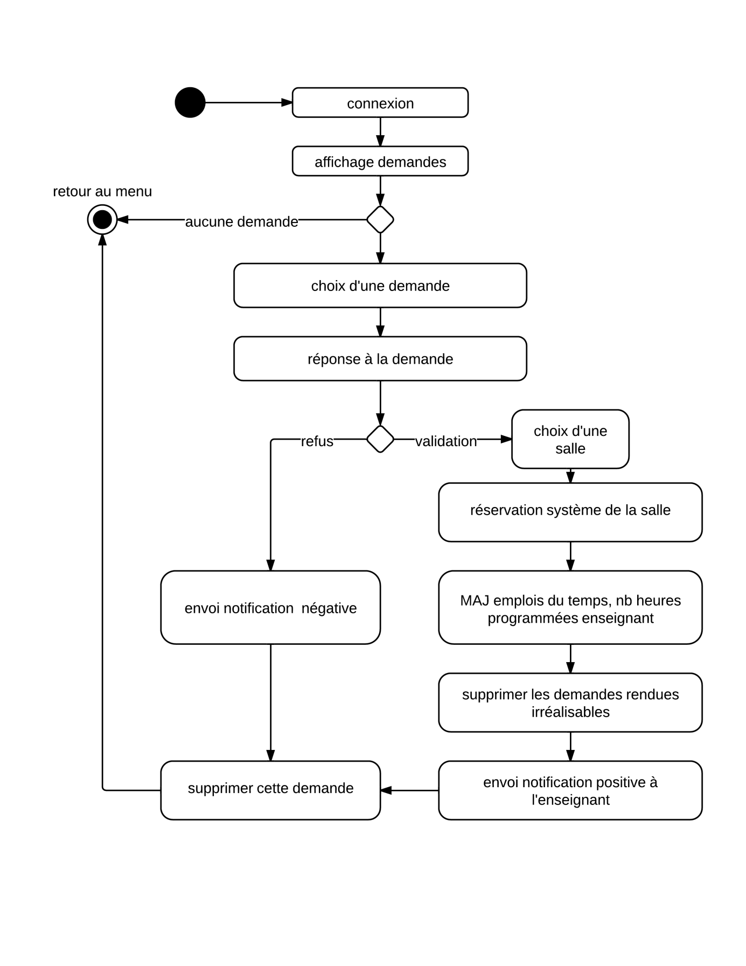

Après s’être connecté le responsable affiche toutes les demandes en cours non traitées.

Il peut sélectionner une demande et en cas de réponse positive c’est à lui de choisir la salle (précisément, la salle 201 par exemple) correspondant aux exigences de l’enseignant. Une fois la salle choisie la réservation est effectuée ce qui entraine différents processus intervenant sur la base de données.

D’abord il faut mettre à jour l’emploi du temps quel que soit le type de la réservation. Ensuite, si la réservation concerne une séance d’enseignement il faut mettre à jour le nombre d’heures programmées par l’enseignant.

Ces deux précédentes mises à jour ont un impact sur les demandes en cours pour tous les responsables. En effet, si par exemple il ne restait qu’une salle de cette caractéristique pour ce créneau à cette date et que d’autres demandes étaient similaires, il faut automatiquement les supprimer ou du moins faire une réponse négative. D’autre part si le nombre d’heures programmées de l’enseignant a atteint son maximum il faut supprimer ses autres demandes courantes. Cette mise à jour des demandes devenues irréalisable peut donc concerner des responsables différents.

Quelle que soit la réponse une notification est envoyée à l’enseignant pour la lui indiquer. La demande doit ensuite être supprimée, mais pourra être consultée dans un historique des demandes. Les remarques liées aux problèmes d’interface sont les mêmes que précédemment.

# Diagrammes de machine-état

## Séance

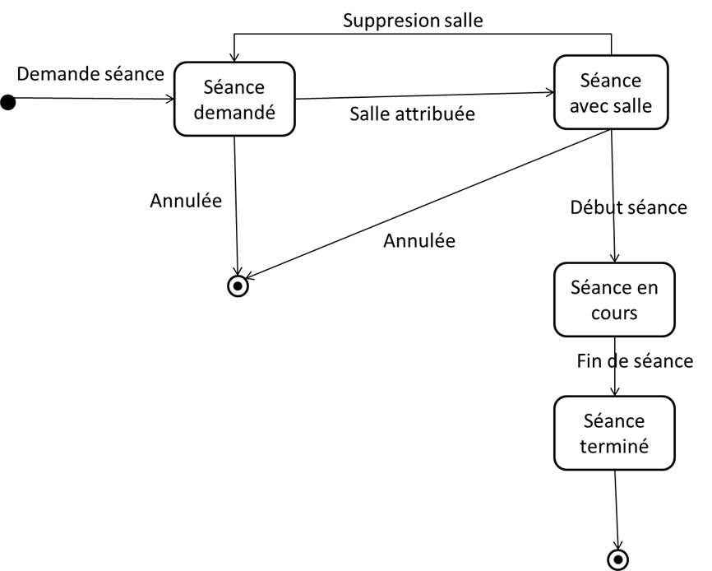

**Le scénario :**

Une demande de séance va créer un nouvel objet de type séance qui sera dans l’état « séance demandé ». Lorsqu’un responsable valide la demande, il lui attribue une salle, la séance passe alors dans l’état « séance avec salle ». Si le responsable décide de changer la salle affectée à la séance, la salle est supprimée et repasse dans l’état « séance demandé ». Quand la séance débute celle-ci passe dans l’état séance en cours.  Enfin, après la séance terminée, celle-ci passe dans l’état séance terminé et sera supprimée.

Annulation : Si la séance est annulée par un responsable ou un enseignant l’objet est supprimé et passe dans un état final. Par exemple en cas de grèves, d’accidents, de maladie imprévu d’un enseignant…

Explications:

1. Séance demandé : Instanciation de la classe Séance.
2. Séance avec salle : instanciation de la relation « réserver »

## Enseignant

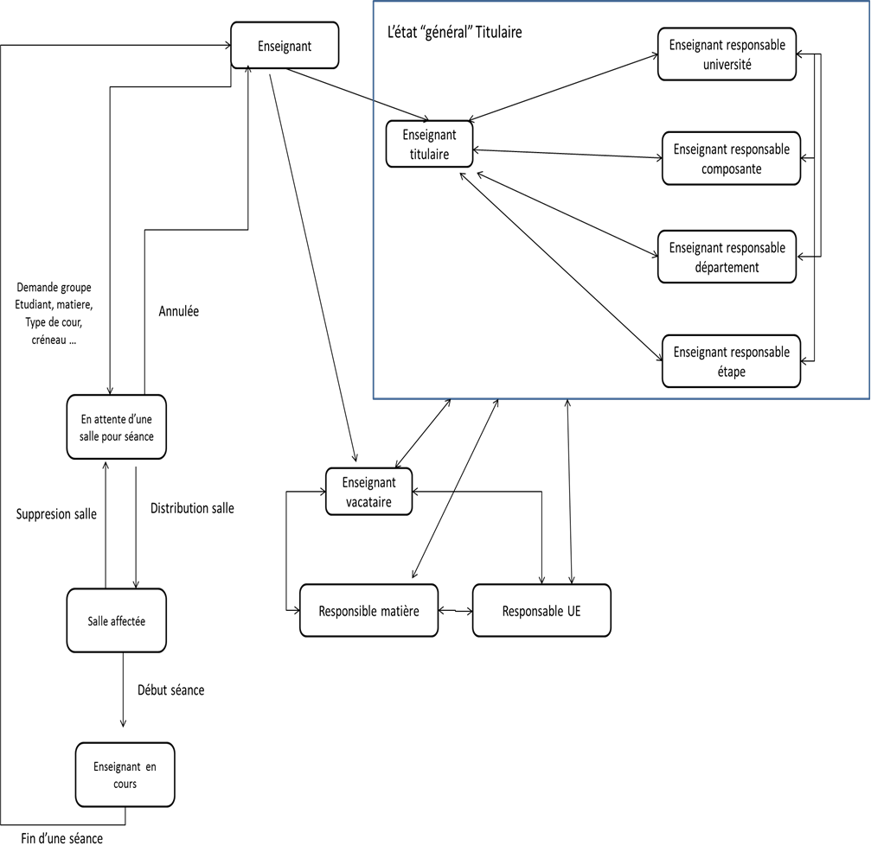

**Le scénario :**

Au début du semestre, on considère que les enseignants sont tous inscrits à l’université en leur donnant un nombre d’enseignement préalable. L’enseignant peut changer de statut en passant de l’état vacataire à l’état titulaire et vice versa. Un enseignant titulaire peut obtenir ou être destitué de la responsabilité de l’université, d’une composante, d’un département, d’une étape, d’une UE ou d’une matière. Les vacataires sont concernés par la responsabilité des UE et des matières.

Lorsqu’un enseignant demande la réservation d’une séance en donnant les informations sur un groupe d’étudiant, une matière et un type de cours il se retrouve dans l’état Enseignant en attente de salle. Lorsqu’une salle est affectée à la réservation, l’enseignant change d’état pour se retrouver dans l’état Enseignant avec salle affectée pour une séance. Après le cours, il retournera dans l’état « enseignant avec NB cours restant », sauf s’il a fini son travail.

Annulation : Une séance peut être annulée alors que l’enseignant est en attente de salle ou du début d’une séance. Dans ce cas l’enseignant retourne dans l’état initial Enseignant. Les causes peuvent être les grèves, les accidents, la maladie imprévu d’un enseignant, etc.

Explications :

1. L’état « enseignant » correspond à un enseignant avec des heures d’enseignement restantes.
2. « titulaire » et « vacataire » correspondent respectivement aux classes « titulaire » et « vacataire ». Si un tel changement d’état arrive un changement d’instance sera effectué pour représenter l’enseignant.
3. Explication de l’état terminal :

L’état terminal correspond à la fin du service d’un enseignant c’est-à-dire quand celui-ci a effectué toutes ses heures. Un enseignant passe donc dans l’état final à la fin d’un semestre ou lorsqu’il a fini ses heures d’enseignement.

1. gestion des postes :

Un enseignant titulaire peut se voir donné la responsabilité d’une composante (d’un département …) Ce changement d’état est représenté dans le diagramme et correspond à l’instanciation de la relation entre enseignant et composante (département…)

# Diagramme de séquence

Description des diagrammes de séquence :

### Réservation d’une séance par un enseignant

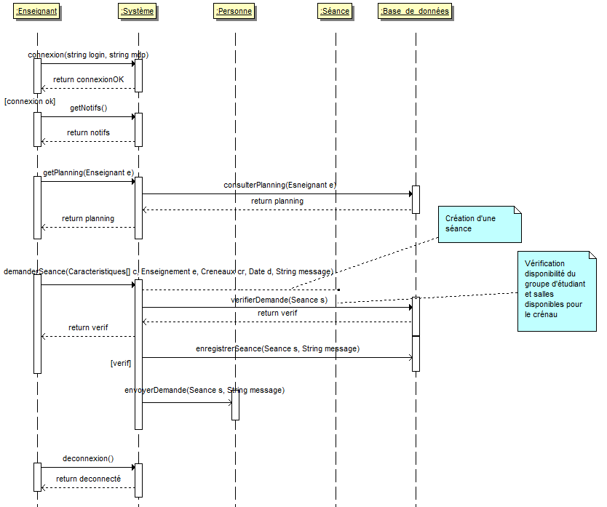

Ce diagramme décrit le scénario d’une réservation de séance par un enseignant.

Dans un premier temps l’enseignant se connecte au système et peut voir ses notifications.

Il peut aussi consulter son planning pour décider du créneau pour lequel il souhaitera réserver la salle.

Ensuite l’enseignant effectue sa demande en spécifiant tous les éléments nécessaires à la création d’une séance à savoir :

- Le groupe d’étudiant concerné

- Le cours

- Les caractéristiques de la salle

- Le créneau horaire

- la date

Les informations relatives au groupe d’étudiant au cours sont rassemblées dans la classe enseignement.

Le système vérifie que la demande est valide (vérifie que des salles sont disponibles pour le créneau demandé...) puis le cas échéant envoie une demande au responsable concerné.

L’enseignant se déconnecte ensuite.

### Validation d’une séance par un responsable

Ce diagramme présente le scénario d’un responsable validant une demande de réservation de séance par un enseignant.

Le responsable se connecte au système et accède à son interface. Il peut ainsi voir ses notifications parmi lesquelles apparaîtront toutes les demandes de séance.

Il peut ainsi sélectionner une demande pour y répondre. A partir d’une demande, le responsable peut consulter le planning des salles pour pouvoir en affecter une à la demande.

Après avoir choisi une salle, le responsable l’affecte à la séance et envoie une notification à l’enseignant ayant effectué la demande.

Enfin le responsable se déconnecte.

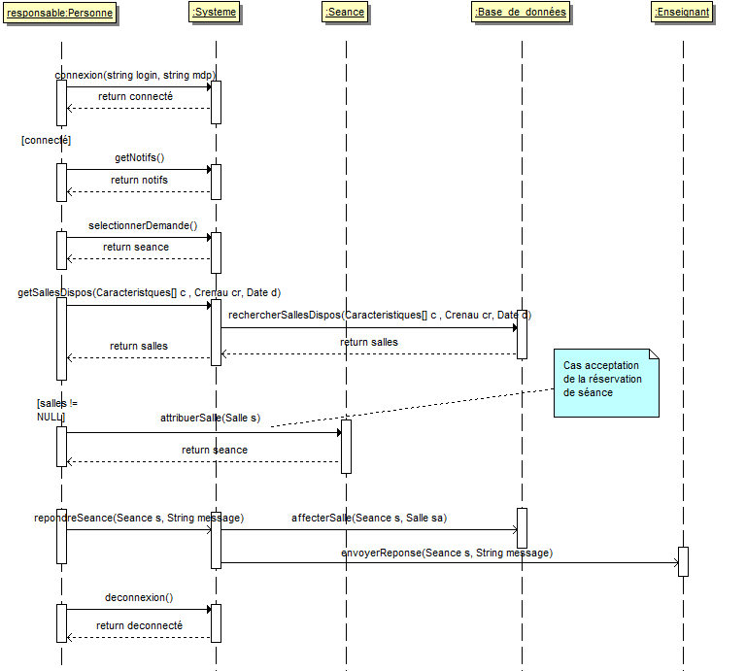

### Demande de réservation pour une salle hors enseignement

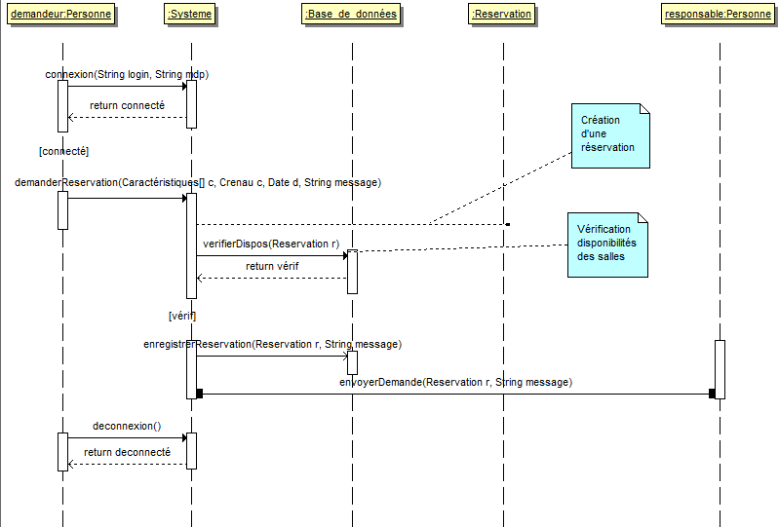

Ce diagramme décrit le scénario d’une demande de réservation pour une salle hors enseignement.

La personne souhaitant effectuer la demande se connecte au système et accède à son interface.

Celle-ci sélectionne ensuite les caractéristiques de la salle, le créneau horaire et la date. Il peut aussi laisser un commentaire (ex: “J’ai besoin d’une salle pouvant accueillir plus de 20 personnes”). Après une vérification de la validité de la demande par le système, celle-ci est envoyée au responsable concerné.

La personne se déconnecte ensuite.

### Validation d’une réservation par un responsable

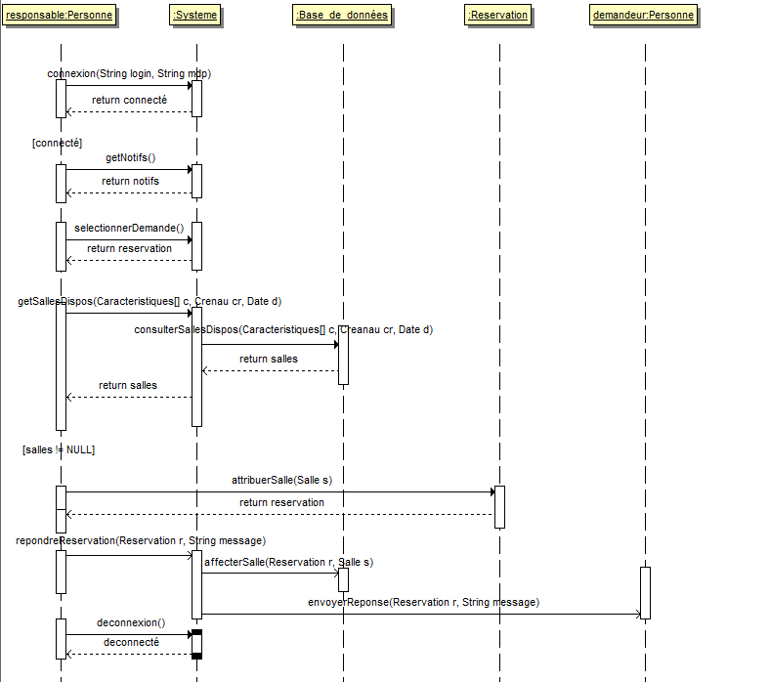

Ce diagramme décrit le scénario d’une validation de demande de réservation par une personne.

Le diagramme est presque identique à celui présentant la validation d’une séance à la seule différence que la classe manipulée est une réservation et non une séance.

# Conclusion

Ainsi, nous avons maintenant mis en place les règles du projet. Nous avons aussi modélisé par des diagrammes de uses cases et un diagramme des classes ce que nous devons réaliser Nous avons aussi défini conceptuellement à l’aide de diagrammes de séquences, de machines d’états et d’activité différents scénarios d’utilisation qui nous aiderons à implémenter notre programme de gestion des plannings.